Rejestracja i zapisy na zajęcia
Rejestracja
- Rejestracja odbywa się na stronie https://zapisywf.wum.edu.pl/index.php?menu=2
- Do rejestracji wymagane są następujące dane:
  - imię,
  - nazwisko,
  - numer albumu,
  - kierunek studiów i rok studiów.
- Login i hasło każdy student tworzy samodzielnie.
- System jest resetowany na początku każdego semestru. W związku z tym rejestracja na zajęcia wymaga utworzenia nowego loginu i hasła. Dane z poprzedniego semestru są automatycznie usuwane.
- W razie potrzeby login można odzyskać poprzez kontakt z sekretariatem Studium.
- Hasła nie można odzyskać.
- Jeżeli po rejestracji podczas logowania pojawia się komunikat o błędnym loginie lub haśle, prosimy o kontakt z sekretariatem Studium.
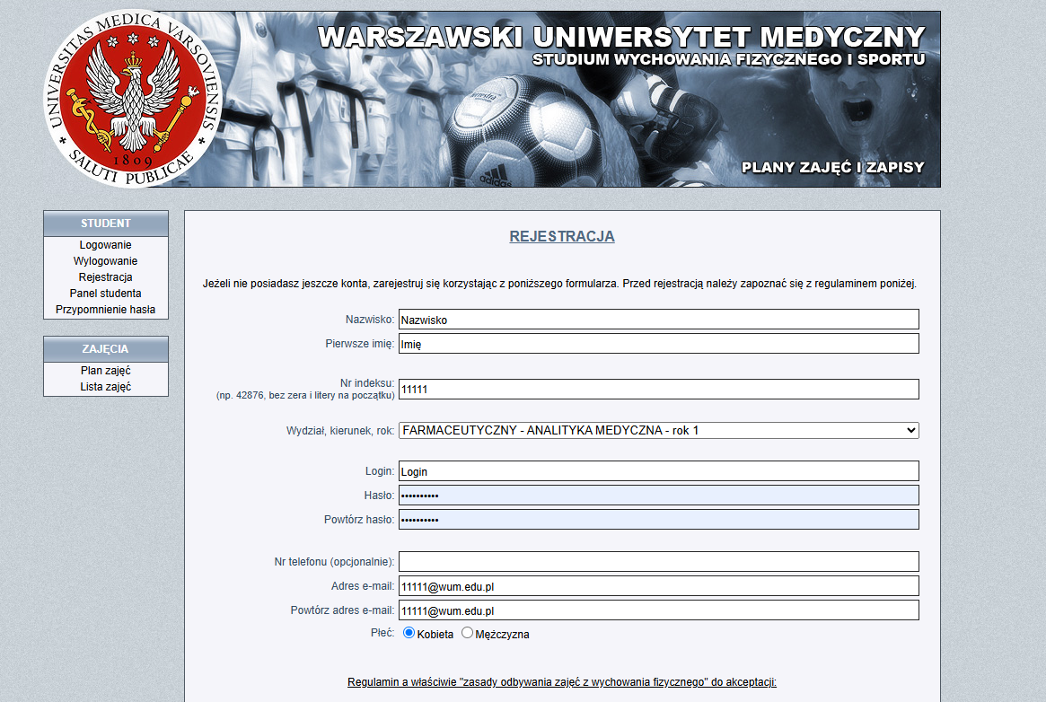

Zapisy na zajęcia
- Po zalogowaniu na zajęcia można zapisywać się z poziomu zakładki „Plan zajęć” lub „Lista zajęć”.
- System umożliwia zmianę grupy zajęciowej. Aby przepisać się do innej grupy, należy zapisać się na nowe zajęcia. Student zostanie wtedy automatycznie wypisany z dotychczasowej grupy.
- Samodzielna zmiana grupy przez system jest możliwa do końca października. Po tym terminie do dziennika może przepisać studenta wyłącznie trener prowadzący dane zajęcia.

